MA LETTRE DE MOTIVATION

Nnanna Enouani Junior Jeremie Chibuiké

Licence en Informatique
Université Amadou Hampate Ba (UAHB)

Dakar, ce Mercredi 22 janvier 2025
NNANNA ENOUANI JUNIOR JEREMIE CHIBUIKE
Congolais, 20 ans
Célibataire, sans enfant
Fass rue FA 03
Tél : 00 221 78 714 27 59
Courriel : jeremie.nnannaenouani@uahb.sn

A
Monsieur Ely Manel Faye
Le Directeur Général
SOLUTRONIQ
Villa H232 Cité Cheikh Amar, Dakar

Objet : Présentation de candidature à un stage professionnel
Monsieur,
Par la présente, je viens vous faire part de mon grand intérêt à effectuer mon stage en préparation du budget au sein de votre grande institution de référence. je souhaiterais pouvoir effectuer ce stage du début Juillet à fin Septembre 2025, soit pour une durée de deux semaines.
Fondée en 2013, SOLUTRONIQ est une entreprise spécialisée dans la maintenance et la réparation d’équipements électroniques. En effet, votre réputation n'est plus à démontrer. Ainsi intégrer votre prestigieuse institution en tant que stagiaire est sans doute pour moi le meilleur choix que je puisse faire car votre établissement j'en suis convaincu m'apportera les connaissances et les compétences nécessaires pour la suite de mon parcours universitaire et professionnel.
Je sais m'adapter, j'ai le sens des responsabilités, de l'organisation et de la rigueur. J'ai, d'autre part, un désir très profond d'apprendre à vos côtés. Réactif et volontaire, je serai heureux d'apporter tout mon dynamisme et les connaissances acquises au cours de mon cursus. Ce stage constituerait une étape logique dans mon développement en tant que futur ingénieur informatique.
Dans la perspective où ma candidature correspondrait à vos attentes, je demeure disposé à répondre à toute convocation de votre part me permettant de mieux vous traduire mes aspirations professionnelles.
Je vous prie de bien vouloir accepter Monsieur le Directeur Général, ma très distinguée considération.

L’intéressé :

MA FICHE DE METIER

Nnanna Enouani Junior Jeremie Chibuiké

Licence en Informatique
Université Amadou Hampate Ba (UAHB)

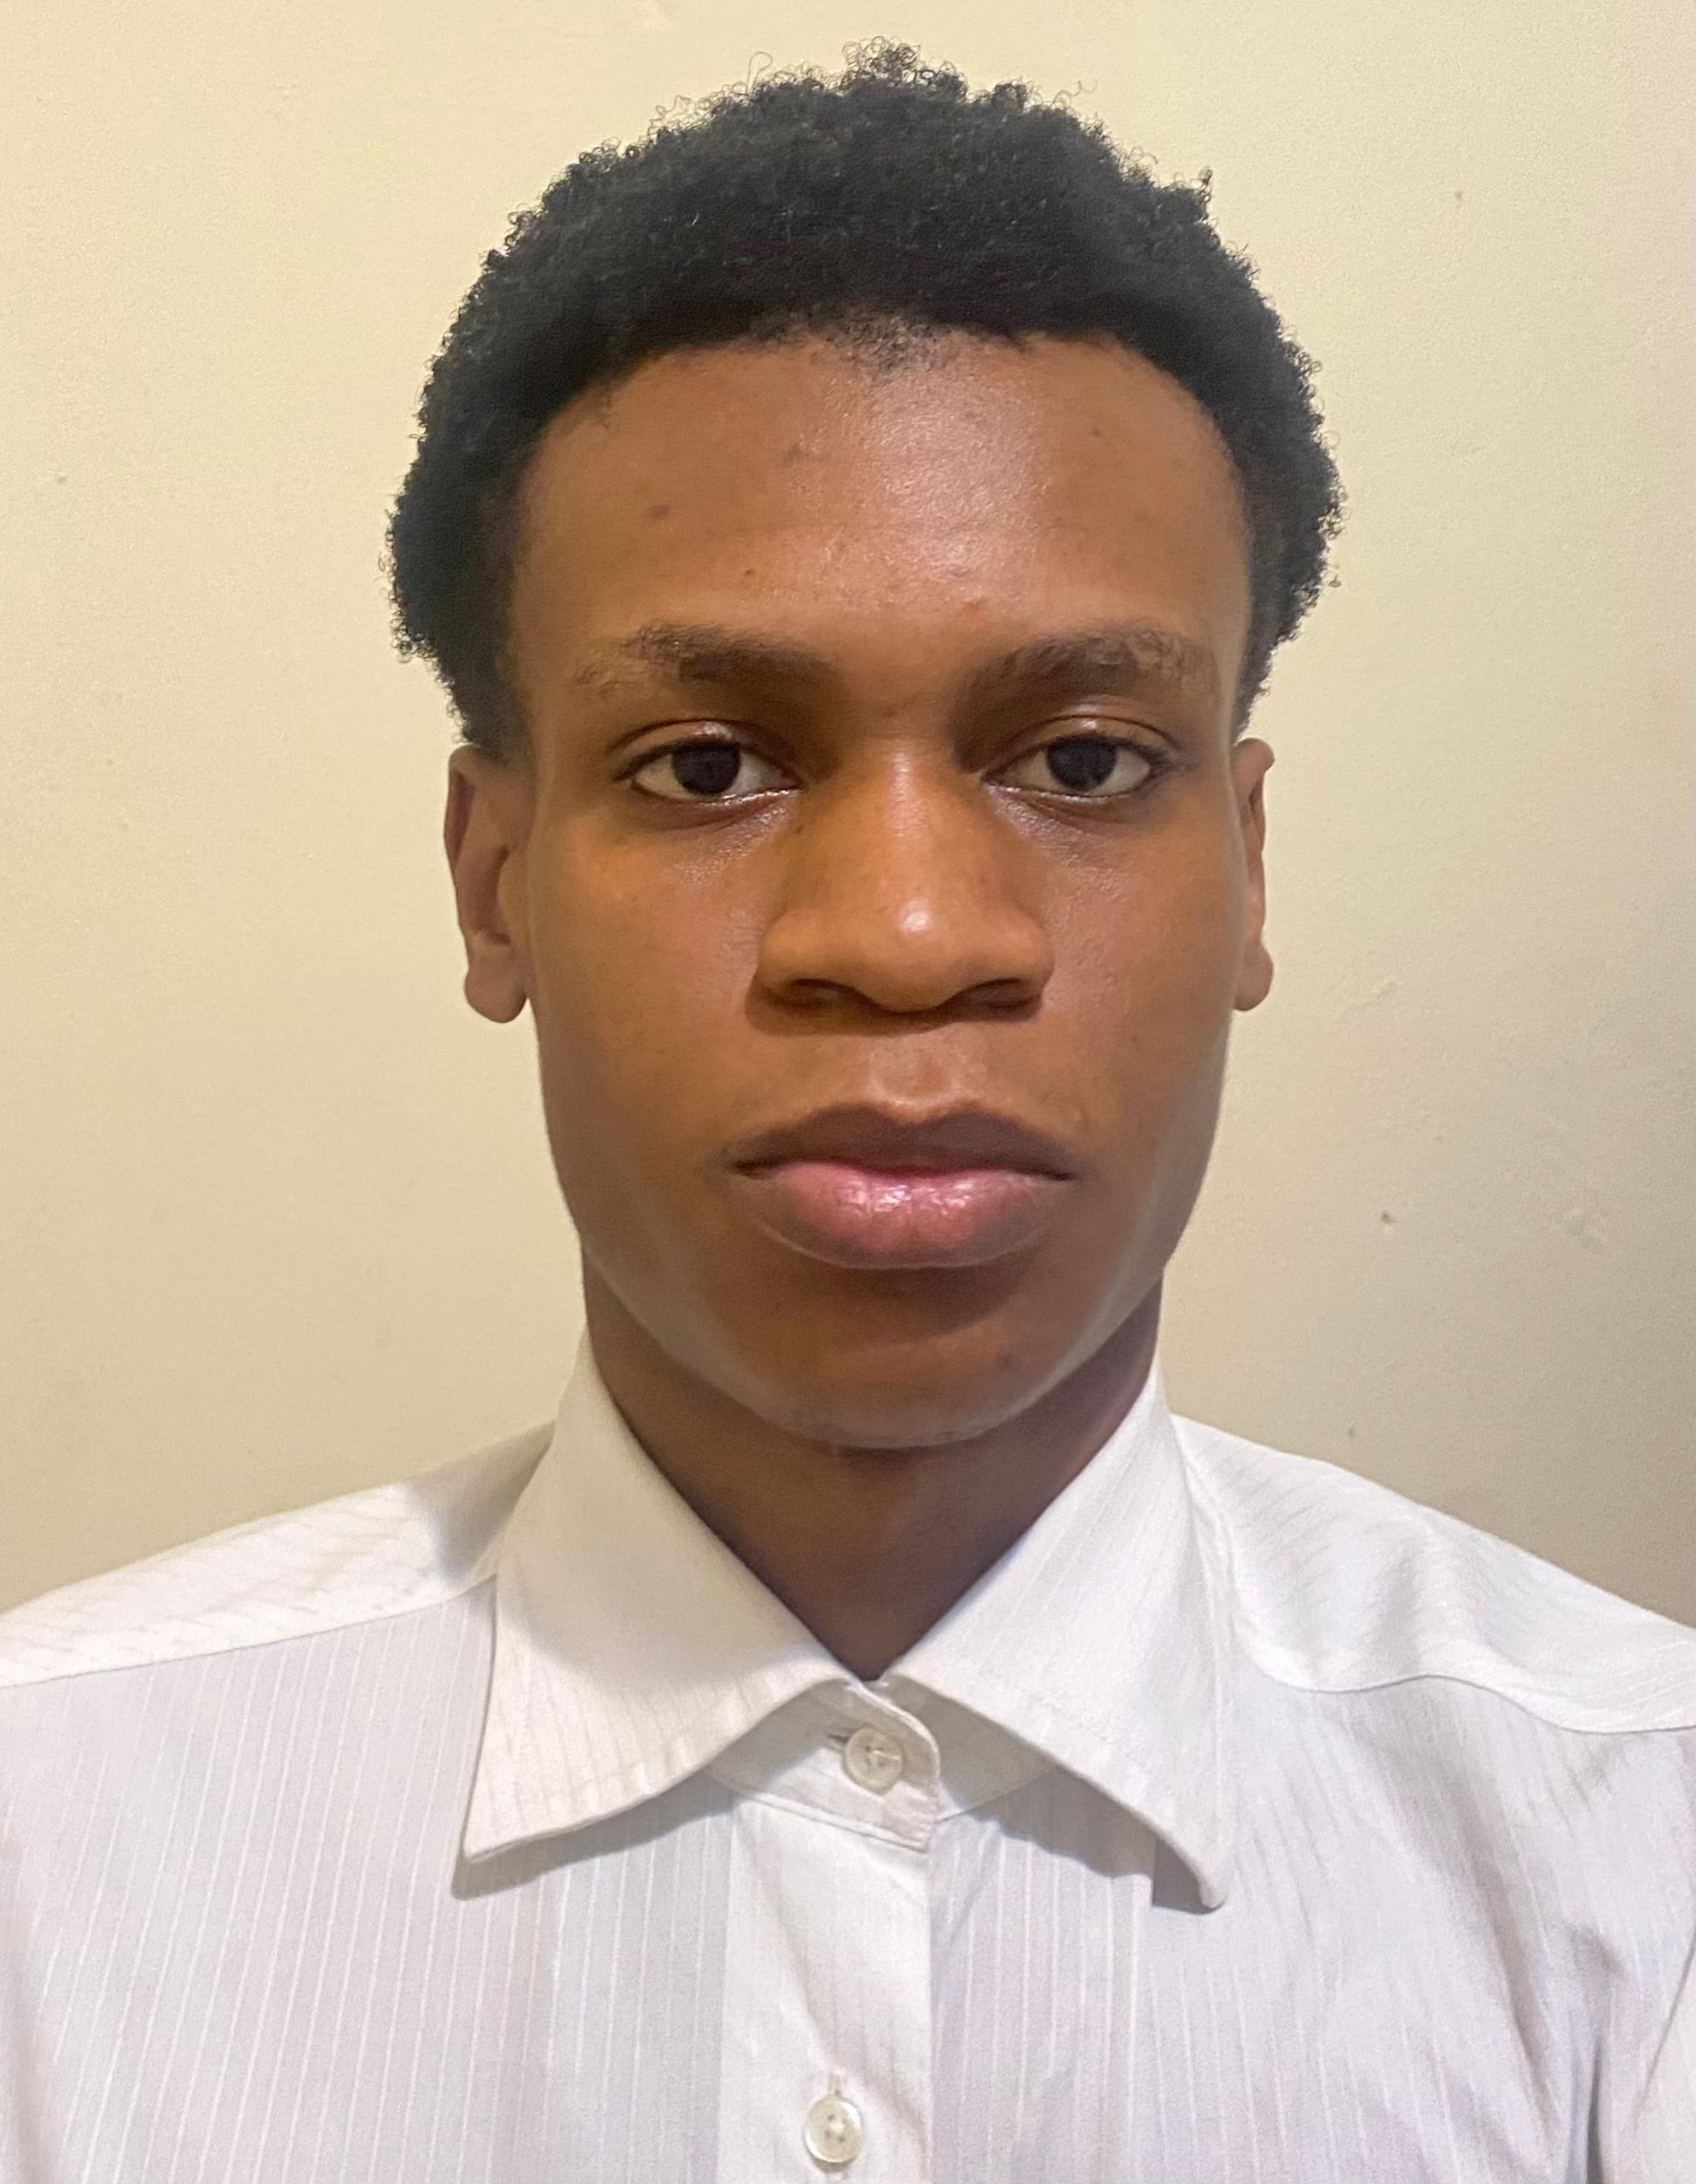

MA FICHE DE METIER
D’INGENIEUR EN
INFORMATIQUE

NNANNA ENOUANI JUNIOR JEREMIE CHIBUIKE
Congolais, 20 ans
Célibataire, sans enfant
Fass rue FA 03
Tél : 00 221 78 714 27 53
Courriel : jeremie.nnannaenouani@uahb.sn

MA FILIERE DE SPECIALISATION :
-Sciences et Technologies de l’Information et de la Communication(STIC)
MON METIER AU TERME DES ETUDES :
-Ingénieur informatique
TACHES OU THEME DE STAGE PROFESSIONNEL :
-Développement Logiciels
-Gestion des bases de données
-Conception d’architectures logicielles
-Gestion de la sécurité des systèmes d’information
QUALIFICATIONS REQUISE :
-Connaissance en langages de programmation (Python, Java, C++, C#, JavaScript, etc.)
-Conception et développement d’applications web ou mobiles
-Gestion des réseaux (TCP/IP, VPN, pare-feu)
-Connaissance des systèmes de gestion de bases de données (SQL, NoSQL, PostgreSQL)
-Intelligence artificielle et machine learning (Technologies émergentes)
QUALITES REQUISES :
-Capacité à résoudre des problèmes
-Travail d’équipe
-Adaptabilité
FONCTIONS EXERCABLES :
-Développeur logiciel
-Ingénieur DevOps
-Ingénieur en intelligence artificielle
- Administrateur systèmes et réseaux

Nnanna Enouani Junior Jeremie Chibuiké

Licence en Informatique
Université Amadou Hampate Ba (UAHB)

MON CURRICULUM-VITAE
NNANNA ENOUANI JUNIOR JEREMIE CHIBUIKE
Congolais, 21 ans
Célibataire, sans enfant
Fass rue FA 03
Tél : 00 221 78 714 27 53
Courriel : jeremie.nnannaenouani@uahb.sn
FORMATION EN COURS :
2ème Année de Licence en informatique
DIPLÔMES OBTENUS :
2021 – 2022 : Baccalauréat D
DOMAINES DE COMPETENCES PROFESSIONNELLES A ACQUERIR :
Développement Logiciels
Gestion des bases de données
Intelligence artificielle et data science
Réseau et système
DOMAINES DE COMPETENCES PROFESSIONNELS ACQUIS :
Développement Web via Wordpress
Développement Web via langages de programmation
DOMAINES DE COMPETENCES EXTRA PROFESSIONNELLES A ACQUERIR :
Autonomie et initiative
Leadership
DOMAINES DE COMPETENCES EXTRA PROFESSIONNELLES ACQUIS :
Gestion du temps
Travail d’équipe
Rédaction efficace
DIVERS :
-Centres d’intérêt :
Intelligence artificielle
Développement de jeu
Sport
-Outils maitrisés :
Word, PowerPoint, et Excel
Maîtrises des IDE tels Vscode, Eclipse, CodeBlocks,Dev C++ ,Larp , ArgoUML……
-Langues pratiqués :
Français, Anglais, Lingala

